UNIDADE ORGANIZACIONAL: | RAMAL:
RESPONSÁVEL (Diretor, Coordenador, Presidente de Comissão...): | E-MAIL:

ANEXO - RELAÇÃO DE NOTEBOOKS, PROJETORES MULTIMÍDIA E TABLETS EXISTENTES NA UNIDADE
Breve Descrição do Equipamento  (Ex: Projetor Multimídia, marca HP, Modelo AJ55...) | Número de Tombamento |  | Situação do Bem  (Ex: em uso, ocioso, com defeito...) | Usuário do Equipamento  (Ex: Servidor João da Silva; Professores do curso de Administração...)
 | Etiqueta Cinza  Verificar o modelo abaixo, se houver, e digitar o número. | Etiqueta Branca  Verificar o modelo abaixo, se houver, e digitar o número.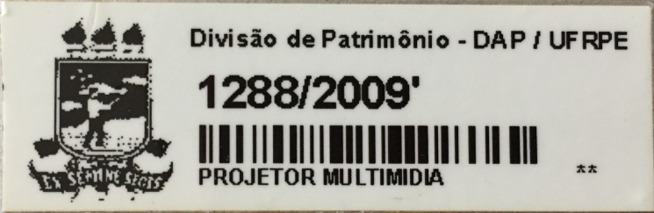

___________________________________________
Assinatura e Carimbo do Usuário

